發行人：徐基舜校長  發行者：桃園市立仁和國民中學  總編輯：學務主任陳佩祺  編 輯：吳誠昀  創刊日期：98/09/23  出刊日期：113/11/01    月主題 感恩  (感恩)  知福惜福，心存感激，以具體行動表達感激。  1 能以適當的方式向他人表達感激。2 以樂觀、知足的心看待周遭的一切。  3 能為他人提供服務，瞭解不求回報的付出會讓社會更美好。  感恩、感謝或感激是指對施恩者所給予的益處、恩惠的回應。  感恩一直以來都是世界上很多宗教信仰所關注的重點。它曾是古代、中世紀及現代哲學家感興趣的問題，並且仍然是當今西方哲學家所關注的問題。在心理學層面對感恩進行系統性研究是在2000年左右才開始，可能是因為心理學歷來更側重於理解負面悲觀情緒而不是理解積極的情緒。  在我們忙碌的生活中，感恩，可以是一個輕輕鬆鬆的提醒，提醒我們對生命全部的相信、全部的接受、全部的肯定。  多年來，我把握各種機會帶大家做感恩的練習，方法非常簡單，就是從早到晚，不斷地在心中重複「謝謝」兩個字。感恩的對象可以先從自己開始，感謝自己為了生存、為了照顧自己和別人所做的努力。甚至，生活中難免有委屈，只要能稍微冷靜下來、誠懇地認識到自己的努力，也誠懇地向自己表達感謝，很奇妙地，一個人的心很快會安靜下來、柔軟下來，原本不斷在心裡爭辯、講道理、甚至抱不平的聲音，也就不知道到哪裡去了。 | (桃園盃-棒球花絮 )  仁和季軍平最佳名次、獎盃送校長上任禮物  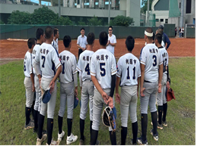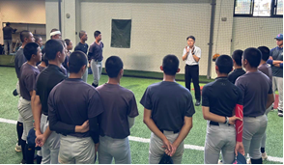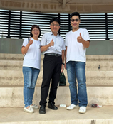  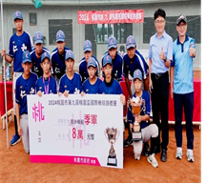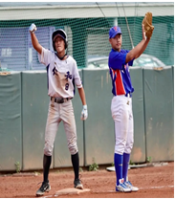  反毒、反詐騙話劇(2024.09.24)  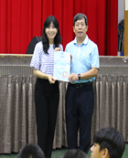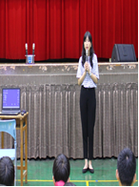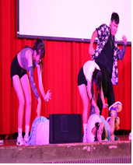  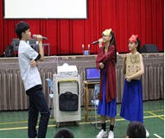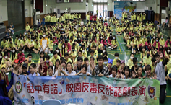  (學習電子報)  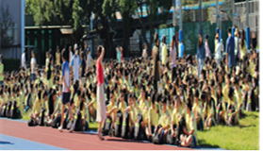  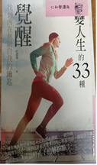
  感恩是一道光 落在生活中每一個角落
  從自己、從生活，點點滴滴開始感恩，愈做愈有意思，也自然會帶出更多感恩的心。
  漸漸地，我們所感謝的範圍自然會擴大到身邊的人，也許是家人、工作遇到的人，甚至心裡突然想起的一件事，無論好壞，都可以感恩。
  我們自然會發現，在這個紛亂的世界裡、隨時都有事要煩心、要處理的忙碌年代，感恩是最直接的方法，能讓我們回到寧靜，找回本來就有的平安。
  可以這麼說，感恩為我們的身心帶來一種保護的力量，我們將身心遭遇的不順和不安交給感恩，而不再是任由煩惱來帶領，自然能體會生命奇妙的安排。
  在感恩中，融化人生表面的不順和風浪，我們的身心終於一致，在這有限的一生有機會活出不受外境影響的平靜和愛。
  我們不再事事迷惑與徬徨，自然為周遭的人事物帶來一道光，帶來一份充滿愛和善意的禮物。
  (學習電子報)
  (學習電子報)
  
國家防災演(2024.09.20)  活動櫥窗  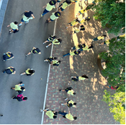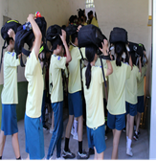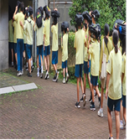  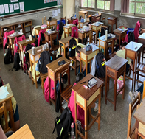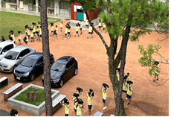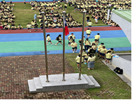  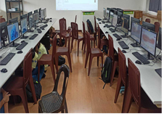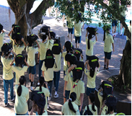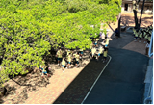  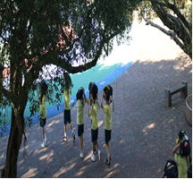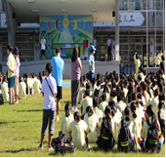 | 感謝呂蓓榮老師熱情推薦  文藝青年-好書共讀  母親的金手錶  一種讓你擁有內在無限自我的「密門訣竅」！  能使你從情緒的憂慮不安中自我釋放，並教導你的親朋好友獲得自由，進而達成夢寐以求的美好人生。  這些資訊曾經幫助過許多人，如果你領悟這套學說，並身體力行，它將提升你的能力，讓你有更深刻的覺醒，並釋放自己。  事實上，這些能量存在我們四周，在生命意義的探索歷程中，給予我們啟示和幫助，讓我們能整合所有的能量。  當你擴展你的心，突破並放下自我，將視自己為一個無所不在、永恆不朽的個體，是一個以四海為家的世界公民，無時空限制、永生不朽。這表示你只是借用現在這個體內存在；在降臨這世界之前，你已存在；離開世界之後，你依然存在。  看完了這本書後，有的地方讓人大笑有的則令人感到悲傷、同情，在閱讀完這本書之後，除了看到作著人生中發生的一些事，也學到一些人生啟示，而我在這本書當中，最喜歡的一篇，就如書名一樣，叫(母親的金手錶)，為什麼呢?  因為它讓我學到最多，向文章裡作著還沒和母親見到最後一面，就先去世了，這裡讓我感觸很深，因為家庭對一個人來說是很重要的，讓我意識到要趁家人還年輕的，多多相處，才不會到最後才在後悔當初，以上是我的讀後感和大家分享，謝謝大家  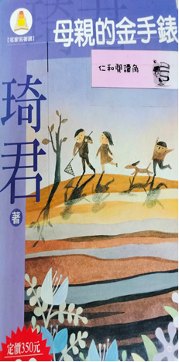  ☆作者簡介  琦君的名字幾乎就是現代散文的代稱。他的作品跨越時空，隨手翻閱，都是感人熱淚，令人發笑的溫馨故事，而他筆下的人物更是栩栩如生，永不退色，所有中國人都愛讀。  ---摘自博客來網站書籍內容介紹---  ~同學們可以在圖書館或閱讀角找到完整的書籍閱讀唷 ~

